Triflex ProDetail

Triflex

Eigenschaften

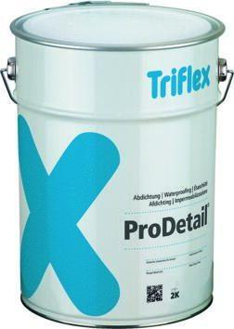

HAN:

22900

Eigenschaften

kälteflexibel, wurzelbeständig

Farbton

dunkelgrau, grau, hellgrau

Produkt

Abdichtung

Werkstoff

Polymethylmethacrylat (PMMA)

Anzahl Komponenten

2

Brandverhalten

E

Chemische Beständigkeit

alkalibeständig, chemikalienbeständig gem. Herstellerangabe, hydrolysebeständig

Diffusionsverhalten

diffusionsoffen

ENV1.2 Qualitätsstufe

4 von 4

Haupt-Bindemittelbasis

Reaktionsharz

Lösemittelhaltigkeit / Wasserverdünnbarkeit

lösemittelfrei

Risikominimierung BNB 1.1.6

5 von 5

Verarbeitbarkeit

Maschinenverarbeitung (pumpfähig), rollbar, spritzbar

Begehbar nach (h)

0,75

Füllmenge (kg)

15,00

Lagerfähigkeit in Monaten

6,00

Verarbeitungstemperatur (°C)

-5,00 - 40,00

Deponierung (Materialverwertung)

30%

Funktionale Lebensdauer (Jahre)

40 Jahre

Wiederverwertbar (Materialverwertung)

70%

Farbton (Herstellerbezeichnung)

Steingrau, Kieselgrau, Lichtgrau, Verkehrsgrau B